Рекомендации инструктора по физкультуре для родителей на летний период

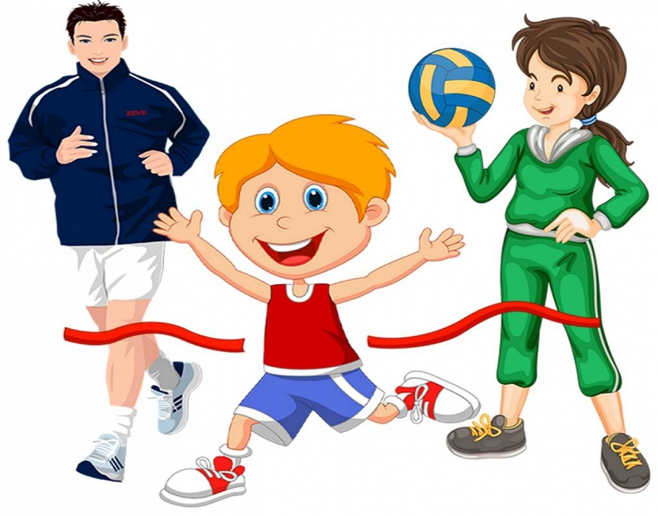

Подвижные игры с детьми на прогулке или спортзал на улице

***Основная задача*** физического воспитания летом - общее оздоровление организма.

Каждый из **родителей** хочет видеть своего ребёнка здоровым, сильным, крепким и счастливым.

Лето – удивительная пора, когда целый день можно гулять на свежем воздухе играя в различные подвижные детские игры. Игры с **родителями** на природе – это неотъемлемая часть развития детей. Это и укрепление здоровья, и хорошее настроение. Совместные игры сближают **родителей и детей**.

Для взрослых важно наполнить их развлечениями, увлекательными занятиями, сделать максимально разнообразными для детей.

Помочь в решении этой задачи могут различные игры и упражнения.

Предлагаю ознакомиться с некоторыми их них.

Спортзал на улице:

Во время прогулки по лесу, можно поиграть и поупражняться, используя основные виды движений *(ходьба, бег, прыжки, метание, равновесие, лазание и ползание)*.Например:

• Побегать друг за другом между деревьями, пенёчками *«змейкой»* не задевая их;

• По тропинке бежать быстро и очень тихо, чтобы не было слышно хруста веток под ногами;

• Пробежать или проползти под низко растущими ветками деревьев, стараясь не задеть их;

• Побегать между деревьями в различных направлениях;

• Прыжки через ветки, палочки, лежащие на земле, на двух ногах, вперед, в стороны влево, вправо продвигаясь вперед;

• Спрыгнуть с поваленного дерева, пенёчка приземляясь мягко на полусогнутые ноги;

• Подпрыгивать на двух ногах, продвигаясь вперед от дерева к дереву, вокруг куста, перепрыгивать через кучи шишек.

• Прыжки вверх, стараясь коснуться веточки на дереве *(кто выше прыгнет)*.

• Ходьба по стволу поваленного дерева, дощечке сохраняя равновесие.

• Перешагивание поочередно правой и левой ногой с камня на камень, с кочки на кочку, с пенечка на пенёчек.

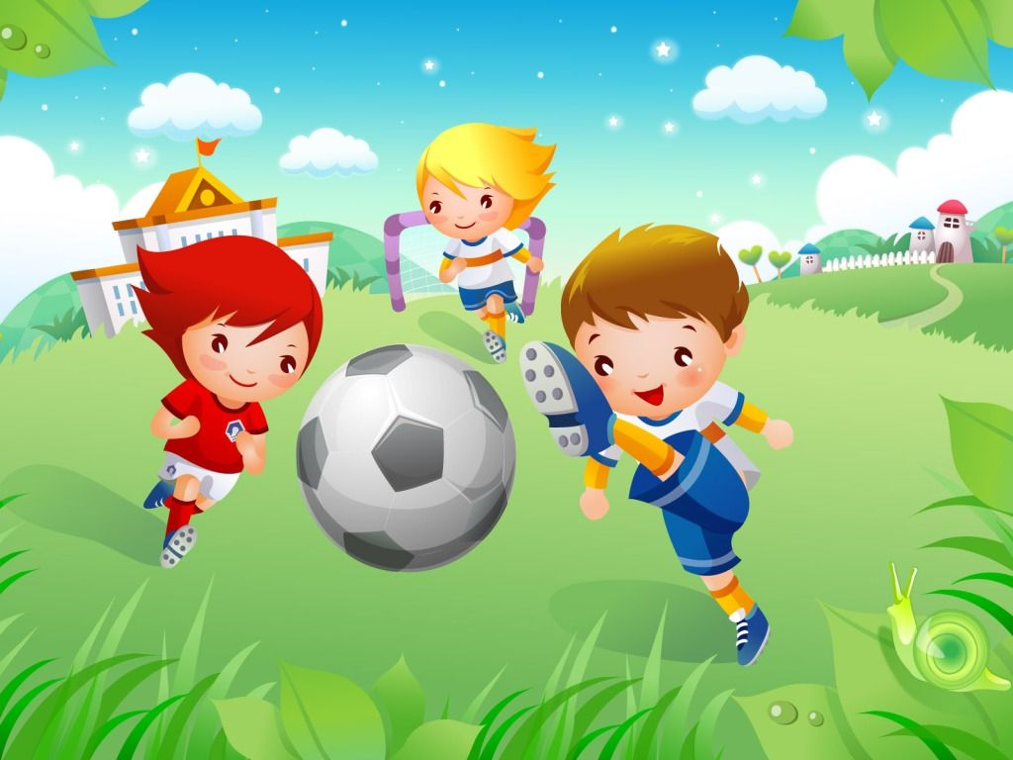

Собираясь на прогулку, возьмите с собой веревочку, используя её также для выполнения упражнения на равновесие. Выкладываем веревку прямо на асфальте, земле, песке, тропинке в лесу ровно или с изгибами. Теперь попросите ребенка аккуратно, не оступаясь, пройти по веревке, в прямом направлении, боком приставным шагом сохраняя равновесие.

Ваш путь пролегает по плохо асфальтированной дороге, выложенной тротуарной плиткой или лесной тропинке. Отлично!

Ямки, неровности на дороге, а также лужи - перепрыгиваем, трещины перешагиваем, а тротуарная плитка сойдет за кочки, пенёчки на болоте, по которым или через которые нужно прыгать, перешагивать поочередно правой и левой ногой, на каждую плиточку, через несколько плиточек, увеличивая расстояние.

Бордюр, на пешеходной части дороги, превращается в гимнастическое бревно, по которому нужно ходить, сохраняя равновесие, а также запрыгивать и спрыгивать с него на двух ногах вместе, приземляясь мягко на полусогнутые ноги.

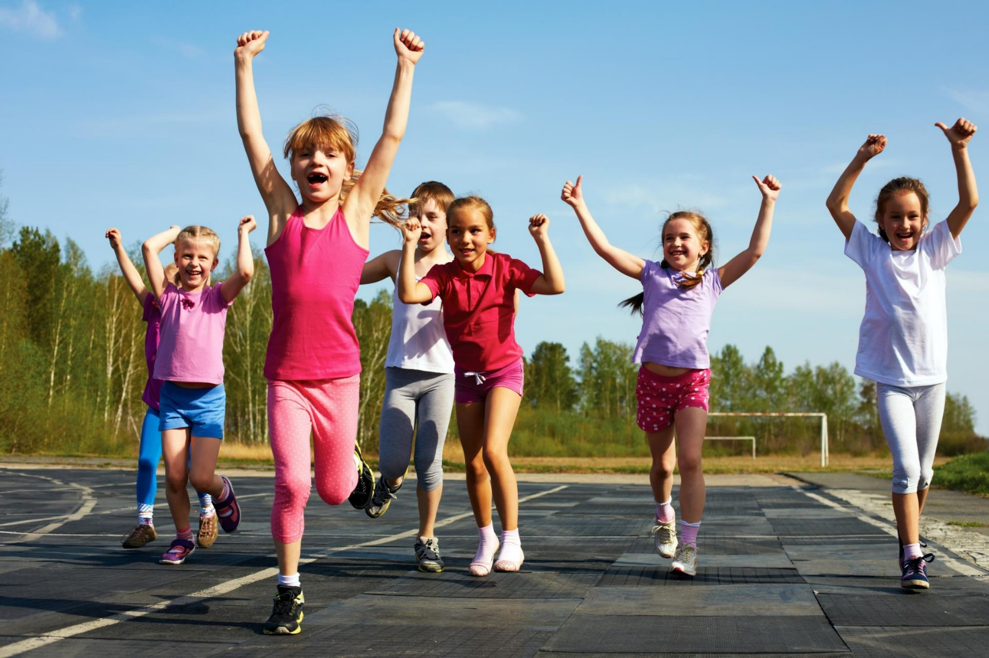

Подвижные игры с детьми на прогулке.

*«Подбрось и поймай»*

Мяч, который можно взять с собой на прогулку, отдых, отправляясь в лес или к водоёму, а также можно обойтись и без личного инвентаря используя, шишки. Подбрасывая мяч, шишку вверх и ловля двумя руками, не прижимая к себе. Ударяя мяч о землю ловить двумя руками. Перебрасывая мяч, шишку друг другу ловля двумя руками.

*«Вышибалы»*

**Родители** стараются попасть мячом в ребёнка. Потом меняются местами. Мяч ловим двумя руками, бросаем, вышибаем одной рукой от плеча

*«Съедобное - несъедобное»*

В игре можно использовать мяч, шишки и другие безопасные предметы.

*«Кто дальше бросит»*

Лучший материал для этого еловые и сосновые шишки, мелкие камешки с берега реки или озера.

Упражнения на метание на дальность удобно проводить в виде соревнования. Например, бросая камушек с берега, круги на воде помогут выявить победителя.

*«Точно в цель»*

Метание в цель интересно отрабатывать, бросая шишки в определенное пространство между ветками деревьев, в пустое дупло, в ведро, корзину или в коробку.

В водоеме можно расположить корабли из бумаги или сосновой коры, в которые можно атаковать с расстояния 1-2 метра, шишками или камешками. После игры все корабли, шишки, камни нужно обязательно убрать, чтобы не загрязнять водоем.

*«Сбей шишки»*

На пне горкой раскладываются шишки. Участники игры должны постараться шишкой, камушками сбить все шишки. Выигрывает тот, кто сделает это, используя меньше бросков. *(Бросаем правой, левой рукой, снизу, от плеча)*.

*«Заполни ямку»*

В небольшую ямку, забрасывают шишки, камушки или другие мелкие безопасные предметы, до тех пор, пока ямка не заполнится. Расстояние 3 метра. *(Бросаем правой, левой рукой, снизу, от плеча)*.

*«Кто быстрее добежит»*

Дети по сигналу бегут до указанного места (дерево, пень, куст и др., можно использовать флажок, платок, как ориентир. Выигрывает тот, кто первым выполнит задание.

*«Медвежата»*

Дети совместно **родителями изображают медвежат**. По команде *«за малиной»* опираясь на ладони и ступни, не касаясь коленками земли ползание на четвереньках по прямой до обозначенной линии. Расстояние не более 2,5 метров.

*«Проползи и не задень»*

Для ползания, переползания и подлезания подойдут поваленные деревья, пенёчки, скамейки, низко растущие ветки деревьев (ползание на четвереньках с опорой на ладони и колени, а так же, подлезать, складываясь в комочек, не касаясь руками земли).

Вообще на улице, природе, можно устроить грандиозный спортзал, не имея при себе никакого спортивного инвентаря.

Все необходимое прямо под рукой или ногой, нужно только правильно это использовать.

Важно, чтобы избежать травм, все игры, упражнения с выполнением основных видов движений проходили исключительно совместно с **родителями**, которые помогают детям и подстраховывают их.

